МИНИСТЕРСТВО ПРОСВЕЩЕНИЯ РЕСПУБЛИКИ БАШКОРТОСТАН
Государственное автономное ПРОФЕССИОНАЛЬНОЕ ОБРАЗОВАТЕЛЬНОЕ УЧРЕЖДЕНИЕ
УФИМСКИЙ КОЛЛЕДЖ СТАТИСТИКИ, ИНФОРМАТИКИ И ВЫЧИСЛИТЕЛЬНОЙ ТЕХНИКИ

ОТЧЕТ ПО ЛАБОРАТОРНОЙ РАБОТЕ № 1
По Основам проектирования баз данных

Выполнил студент группы 23Веб-2
Ситников Матвей Александрович
Проверил(а) преподаватель информатики
и программирования
Дмитриева Елизавета Константиновна

2025
ТЕМА
Создание диаграммы по нотации Питера Ченна с помощью draw.io
ЦЕЛЬ
Закрепить знания по построению диаграммы деятельности, построить диаграмму Питера Ченна
ЗАДАЧИ
Создать диаграмму Питера Ченна основного процесса ИС

ХОД РАБОТЫ

- Создал файл в draw io и создал диаграмму в нотации ПЧ
- Выделил основные сущности, а именно:
- Посетитель
- Сотрудник
- Билет
- Экскурсия
- Экспонаты
- Выставка
- Зал
- Выделил атрибуты для каждой сущности
Сущность посетитель –
Атрибуты:
- Имя
- Почта
- Телефон
- Фамилия
- День рождения
- Уникальный индикатор
Сущность Билет –
Атрибуты:
- Уникальный индикатор
- Тип билета
- Цена
- Дата продажи
Сущность сотрудник –
Атрибуты:
- Уникальный индикатор
- Имя
- Фамилия
- Должность
- Телефон

Сущность Зал –
Атрибуты:
- Уникальный индикатор
- Этаж
- Название зала
- тематика
Сущность Экскурсия –
Атрибуты:
- Уникальный индикатор
- Дата и время начала
- Продолжительность
- Тема
- Название
Сущность экспонат –
Атрибуты:
- Уникальный индикатор
- автор
- описание
- дата создания
- Название
- Страна происхождения
- Статус сохранности
Сущность выставка–
Атрибуты:
- Уникальный индикатор
- Дата начала
- Дата окончания
- описание
- Название

- По итогу у нас получилась вот такая диаграмма Питера Ченна, также я проставил связи между сущностями
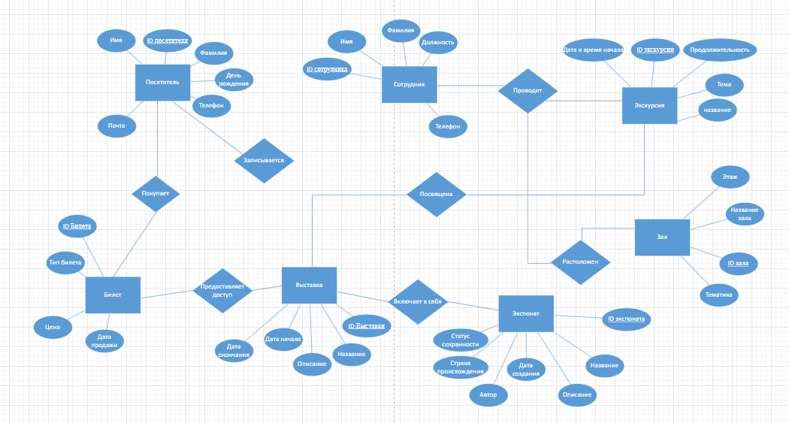

ВЫВОД

Научился создавать диаграмму в нотации Питера Ченна, а также освоил поставку связей в данной диаграмме.

